

**2012/2013**



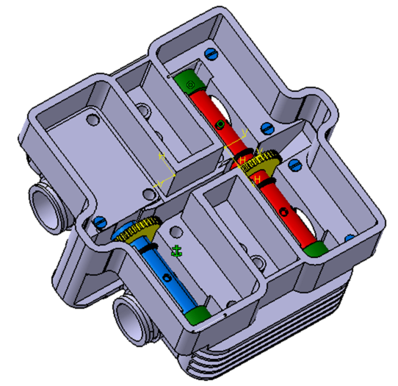

**Réalisé par** :

* **ROSSER Marc**
* **ZIDANE Salim**

**Responsable du projet :**

* **M.DARCISSAC Sylvain**

Rapport de projet Distribution rotative d’un moteur 4 temps

Sommaire :

**I- Introduction :** **2**

**II- Le moteur étudié :** **3**

1)  : **3**

2)  : **4**

3)  : **6**

**III- Conception :** **7**

1. Modélisation du bloc cylindre  : **8**

2)  : **9**

3)  : **9**

4)  : **10**

5)  : **10**

6)  : **11**

7)  : **13**

**IV- Assemblage :** **14**

**V- Conclusion :** **15**

**ANNEXES** **16****-29**

**I. Introduction**

Dans le cadre de notre préparation au diplôme d'ingénieur en mécanique et conception des systèmes, nous avons été amenés à effectuer notre projet de troisième année sous l’encadrement de M. DARCISSAC Sylvain.

**II. Le moteur étudié**

**1. Présentation**

Pour réaliser notre étude et pour servir de base pour notre projet, nous nous sommes servis d’un moteur de Kawasaki GPZ500 (Figure 1)

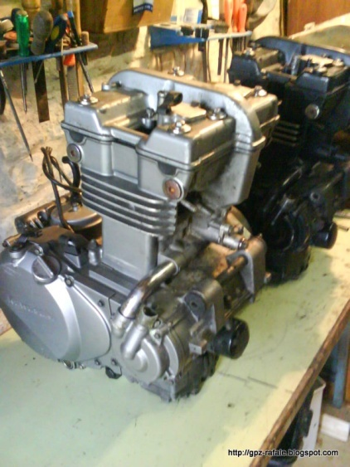

**Figure 1 : Le moteur GPZ 500**

Il s’agit d’un moteur à essence bicylindre à refroidissement liquide

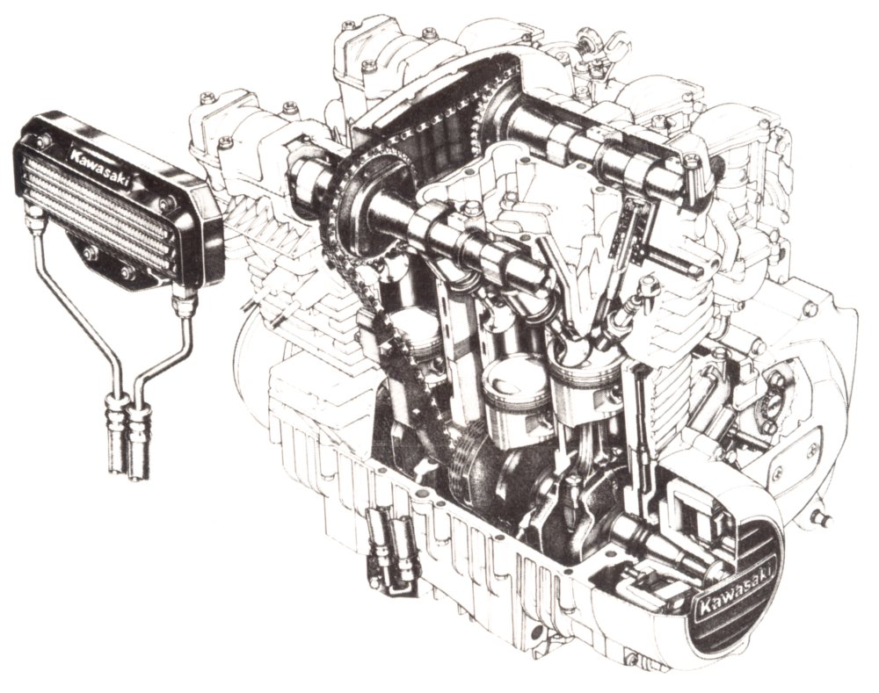

**Figure 2 : Double arbre à came en tête (DOHC)**

Les deux arbres à came sont entraînés en rotation via une chaine de distribution entrainée à partir de l’arbre moteur.

# LES caractéristique technique Kawasaki GPZ 500

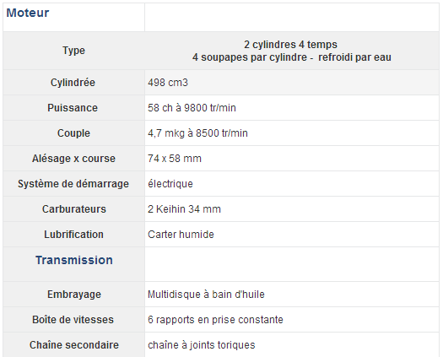

**2. information sur la consommation**

D’après les calculs faites par des étudiants de la 5 Emme année qui ont fait la conception du moteur à distribution rotative, les pertes par frottement représentent 0,2% de l’énergie totale, contre 7,7% pour un système classique

C’est pour cette raison qu’on pensée à adapter cette conception a notre moteur GPZ 500 et changer le système d’admission du moteur à combustion interne par un système de Distribution rotative

**CONCEPTION**

## Bloc cylindre

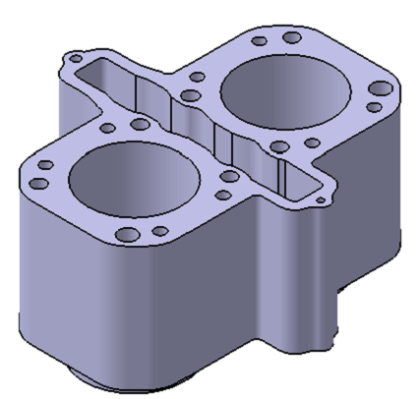

#### Figure : bloc cylindre

## Culasse

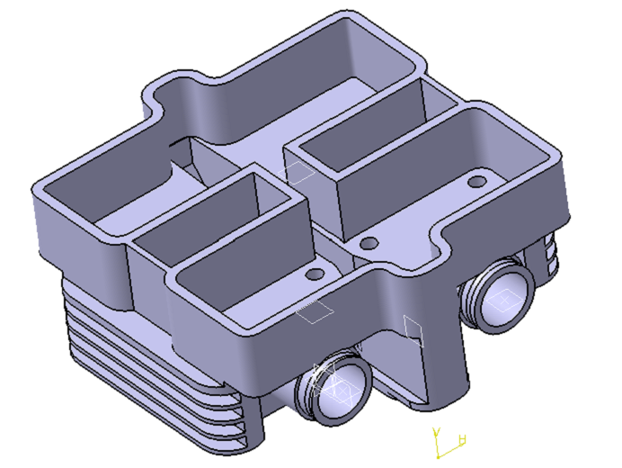

## Tubes

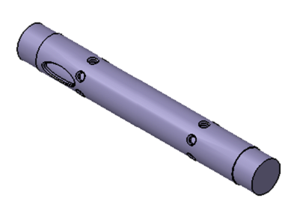

## Engrenage

## 

## Le choix des Roulement

Nous nous sommes rendus sur le site de l’entreprise **SKF** pour trouver un ROULEMENT à aiguilles en lui donnant toutes les informations qui correspondent à notre système.

## 

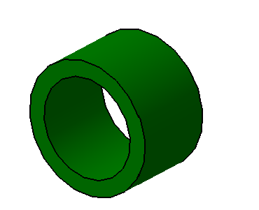

## Joint tresse

## Une étanchéité est réalisée entre la chambre pour éviter la propagation de gaz.

## elle est réalisée entre la chambre de combustion et le reste du système pour cela on a donc utilisé 2 joints tresse qu’on a dessinés avec les dimensions exacts et que nous utiliserons au niveau du tube comme suite :

## 

## Chapeaux

Pour empêcher les tubes de sortir du bâti à cause de la pression exercée par l’explosion, on a dû donc pensé à mettre des chapeaux.

On a aussi mis sur le chapeau la même forme des tubes qui sert au bien guider en mouvement de rotation.

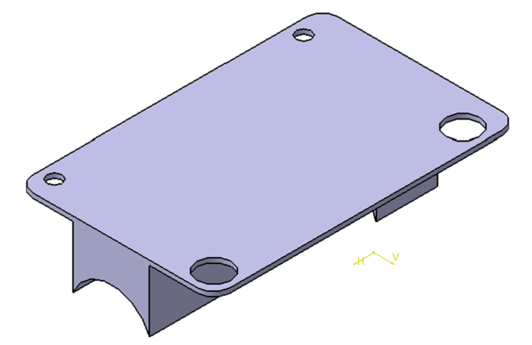

## Le système de refroidissement

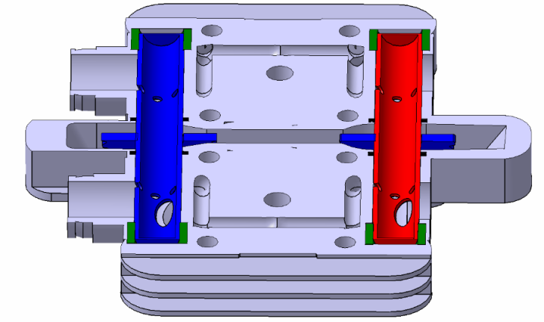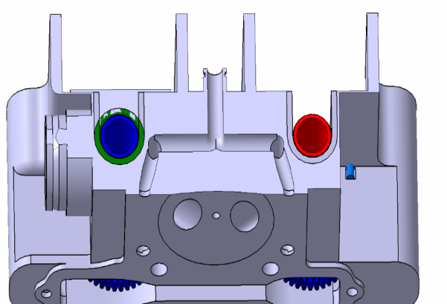

Canalisation de refroidissement

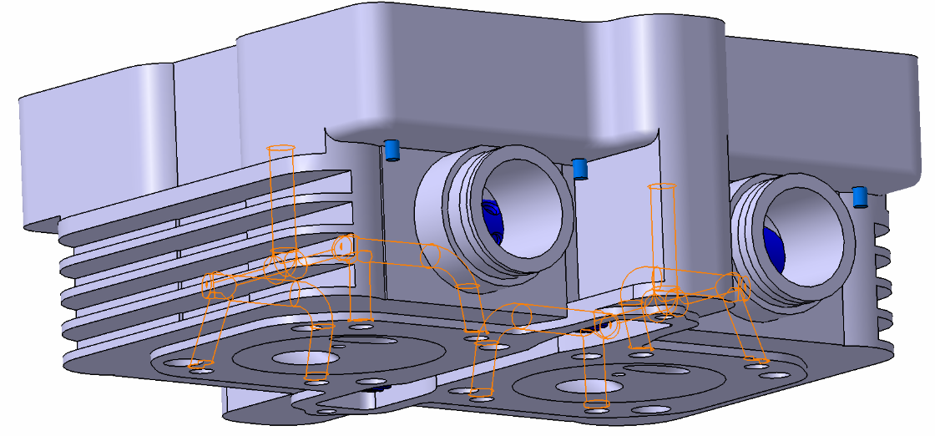

## Assemblage_GPZ500

Après avoir dessiné toutes les pièces nécessaires pour notre système, on a pu faire l’assemblage comme vous pouvez le voir ci-dessous :



Nous avons simulés le système qui a parfaitement marchée et qu’on montrera lors de la soutenance.

# Conclusion :

Pour mener à bien ce projet, nous avons dû approfondir nos connaissances autant de point de vue calculs théoriques que de point de vue conception sur le logiciel CATIA.

De plus, ce projet nous a permis de nous familiariser avec la démarche de création d’un système de distribution rotatif qui va peut-être servir à l’entreprise visée. En effet, nous avons pu développer un système qui respect tous les consignes fournis par cette dernière en collaborant avec M.Darcissac Sylvain, notre tuteur qui nous a suivi tout au long de notre projet.

Nous avons été confrontés à de nombreux problèmes et dans la plupart des cas nous avons pu trouver une solution alternative afin de les résoudre complètement. En effet, les résultats de simulation sont tout à fait satisfaisants.

# ANNEXES